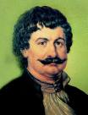
Α′ ΣΥΛΛΟΓΟΣ ΕΚΠΑΙΔΕΥΤΙΚΩΝ Π.Ε. ΠΕΙΡΑΙΑ
“ΡΗΓΑΣ ΦΕΡΑΙΟΣ”
ΤΖΑΒΕΛΛΑ ΚΑΙ ΑΛΕΞΑΝΔΡΟΥ 1, ΠΕΙΡΑΙΑΣ 18533
e-mail: info@rigasfereospeiraias.grhttp://www.rfp.gr

ΠΕΙΡΑΙΑΣ 15/09/2026, Α.Π: 100

ΠΡΟΣ: ΤΑ ΜΕΛΗ ΤΟΥ ΣΥΛΛΟΓΟΥ

Η ΧΡΥΣΑ ΧΟΤΖΟΓΛΟΥ ΕΠΙΣΤΡΕΦΕΙ ΣΤΟ ΣΧΟΛΕΙΟ!

Μετά από σχεδόν 18 μήνες «δυνητικής αργίας», η Χρύσα Χοτζόγλου επιστρέφει στη σχολική τάξη. Η απόφαση λήξης της δυνητικής αργίας τής κοινοποιήθηκε στις 25 Αυγούστου, παρά το γεγονός ότι το αρμόδιο Πειθαρχικό Συμβούλιο είχε ήδη γνωμοδοτήσει ομόφωνα κατά της παράτασής της.
Η Χρύσα διώχθηκε για τη συνδικαλιστική της δράση και τη συμμετοχή της, μαζί με συναδέλφους και μαθητές, σε κινητοποίηση ενάντια στην αξιολόγηση, ακολουθώντας τις αποφάσεις του σωματείου της. Η επιστροφή της στο σχολείο αποτελεί μια σημαντική νίκη του εκπαιδευτικού κινήματος και της αλληλεγγύης που εκφράστηκε με δεκάδες κινητοποιήσεις, παρεμβάσεις, ψηφίσματα και έμπρακτη στήριξη.
Είναι μια νίκη που αποδεικνύει πως η τρομοκρατία και η καταστολή δεν είναι ανίκητες. Όταν οι εκπαιδευτικοί συσπειρώνονται, όταν τα σωματεία αγωνίζονται και η αλληλεγγύη γίνεται πράξη, μπορούν να ανατρέπονται ακόμη και οι πιο σκληρές προσπάθειες επιβολής και αυταρχισμού.
Η Χρύσα γυρίζει στην τάξη με το κεφάλι ψηλά. Εκεί όπου ανήκει. Δίπλα στους μαθητές και στους συναδέλφους της.
Συνεχίζουμε μέχρι την τελική δικαίωση της Χρύσας και μέχρι να παρθούν πίσω όλες οι διώξεις!

Απέναντι στην τρομοκρατία και τον φόβο απαντάμε με ενότητα,
αλληλεγγύη και αγώνα!

Μόνο έτσι μπορούμε να νικήσουμε!

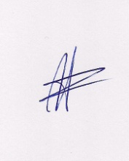  Ο ΠΡΟΕΔΡΟΣ  ΜΑΡΙΟΣ  ΧΑΔΟΥΛΗΣ | 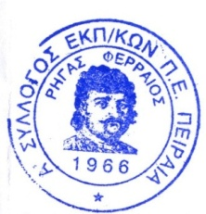  ΓΙΑ ΤΟ Δ.Σ. | Ο ΓΕΝ. ΓΡΑΜΜΑΤΕΑΣ  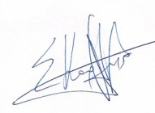  ΣΩΤΗΡΗΣ  ΚΑΡΛΗΣ

